湖南诚星行汽车维修服务有限公司

**需 求 文 档**

组长：戴超

成员：禹欢、曹媛、谭赛、陈月蓉

目录

一．网站概述 1

1.1网站名称 1

1.2网站主题 1

1.3网站目标定位 1

1.4网站风格 1

二． 导航 1

2.1导航层次 1

2.2导航名称及排序 1

三．首页栏目 2

3.1首页栏目名称及内容 2

3.2首页栏目重要性排序 2

四．分页内容 2

4.1分页内容目录 2

4.2分页内容概述 2

五． Banner内容 3

5.1数量 3

5.2主题 3

六． 网站功能 3

七．站点结构图 4

八．签字 4

# 一．网站概述

## 1.1网站名称

诚星行

## 1.2网站主题

汽车维修服务

## 1.3网站目标定位

向需要汽车维修服务的人群宣传品牌，树立品牌

## 1.4网站风格

简约、高大

颜色：黑白搭配，以logo（橙黄色）为辅助色

# 导航

## 2.1导航层次

一级导航、二级导航

## 2.2导航名称及排序

一级导航：首页、关于我们、服务项目、施工案例、加盟合作、养车知识、联系我们

二级导航：

服务项目：汽车维修、汽车保养、技术咨询

# 三．首页栏目

## 3.1首页栏目名称及内容

公司简介：介绍公司发展的历程

我们的服务：介绍公司主要服务的项目

案例中心：公司最近承接项目

## 3.2首页栏目重要性排序

我们的服务、公司简介、案例中心

# 四．分页内容

## 4.1分页内容目录

关于我们、服务项目、施工案例、加盟合作、养车知识、联系我们

## 4.2分页内容概述

关于我们：向用户介绍公司是做什么的

服务项目：公司主要可以做哪些项目

施工案例：公司的一些动态

加盟合作：关于与公司加盟的内容

养车知识：科普汽车护养的相关知识

联系我们：公司的联系方式和地理位置

# Banner内容

## 5.1数量

首页banner 2张

## 5.2主题

品牌形象、产品介绍

# 网站功能

1. 百度定位，让客户更加的观看到具体的位置
2. 公司动态运用后台执行，操作起来会更加方便

# 七．站点结构图

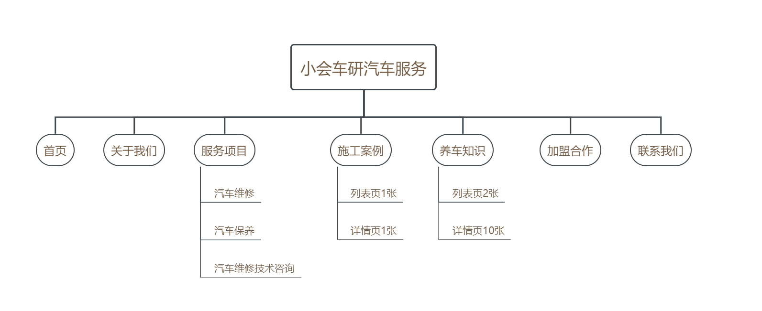

根据站点结构图所示，我们的网站需要至少做21个页面。

# 签字

# 需求